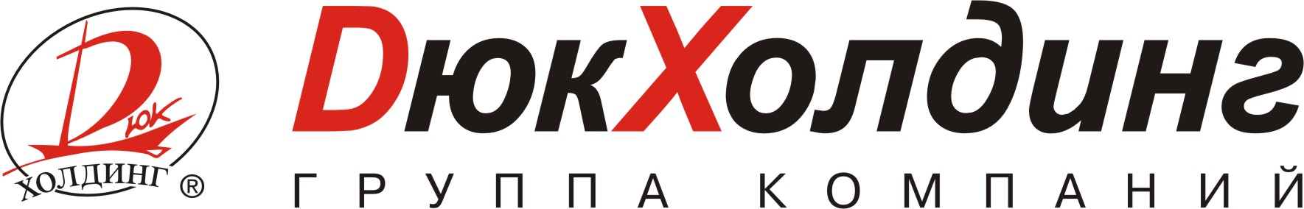

Группа компаний DюкХолдинг выражает благодарность Международной академии бизнеса, которая успешно провела для наших ТОП-менеджеров двухмесячный курс повышения квалификации по теме: «Менеджмент в организации».
Занятия проводились непосредственно в нашем городе, что явилось огромным преимуществом. Хочется отметить высокий профессионализм Федорова Александра Викторовича - тьютора, проводившего обучение. «Менеджмент в организации» - продуманный, нужный и хорошо структурированный курс. Участники остались довольны качественной и легкой подачей информации, получили массу знаний и положительных эмоций. Все поставленные цели и задачи были успешно достигнуты. Помимо приобретенных знаний, умений и навыков, Александру Викторовичу, несомненно, удалось сплотить команду и создать позитивный настрой на совместную профессиональную деятельность.
Результатом курса стало улучшение командного взаимодействия, появилось более четкое осознание своего места в команде, выстроилась система передачи информации и обратной связи. Усилилось доверие друг к другу, повысилась уверенность в себе и коллегах. Полученные навыки успешно применяются на практике и способствуют достижению слаженной, максимально эффективной работы.

Председатель совета директоров
Группы компаний DюкХолдинг
Дюкарев В.В.

